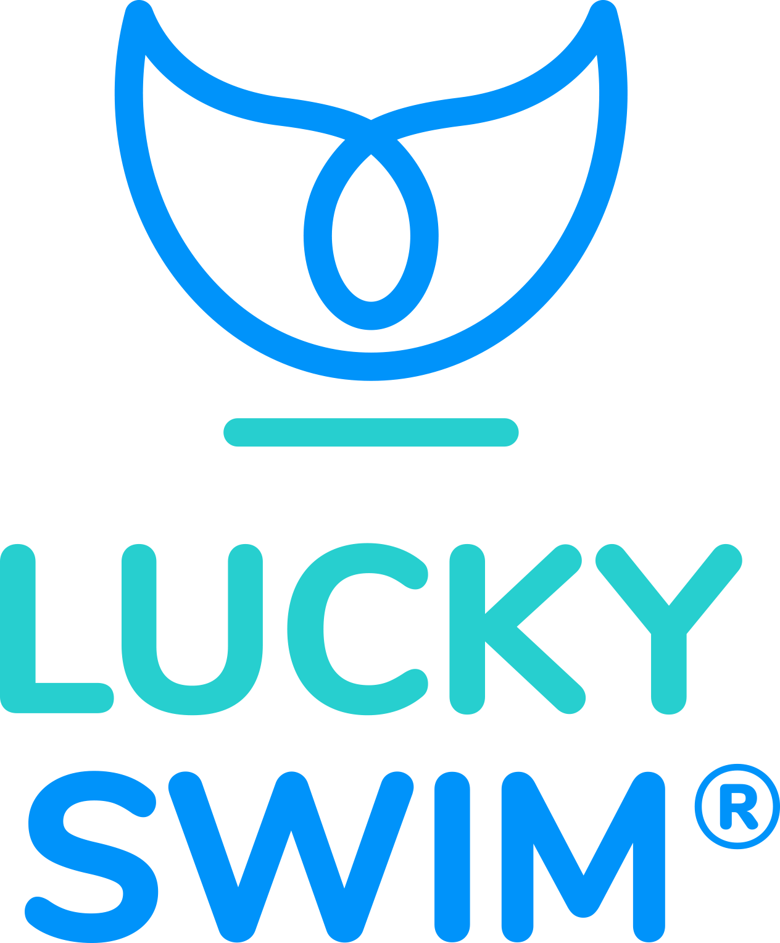
Elektronická přihláška na letní sportovní tábor na Jižní Moravě 2023
Provozovatel: Lucky Swim Adventures s.r.o.
Účastník tábora
Jméno a příjmení:..............................................................................................................

Datum narození:..................................................................
Adresa bydliště:......................................................................................................................

Ukončená třída ZŠ:...............................................................

Rodiče (zákonní zástupci)
Matka
Jméno a příjmení:..............................................................................................................

Adresa:..............................................................................................................................

Email:.................................................................................

Mobil:.................................................................................

Otec
Jméno a příjmení:..............................................................................................................

Adresa:..............................................................................................................................

Email:.................................................................................

Mobil:................................................................................
Informace pro objednatele
Dítě je závazně registrováno na podzemní sportovní tábor po přijetí přihlášky a zálohy ve výši 5.900,- Kč, platební údaje budou zaslány obratem po přijetí přihlášky.
Sourozenecká sleva 500,- Kč na každé dítě.
Pro všechny účastníky tábora platí sleva 15% na veškeré plavky a plavací obleky na www.luckyswim.cz.
Po obdržení elektronické přihlášky Vám bude zaslána na e-mail ze kterého přihláška přišla Zálohová faktura. Záloha ve výši 5.900,- Kč bude splatná do 7 dnů od odeslání zálohové faktury. Doplatek 3.000,- Kč bude splatný nejpozději do 1.6.2023. Termín plateb včetně čísla účtu budou uvedeny i na zaslané faktuře.

Cena letního sportovního tábora 2023 je 8.900,- Kč. V ceně tábora je zahrnuto:
- Ubytování (7 noci) + ubytovací poplatky
- Strava – 5x denně + zajištění pitného režimu
- Program s veškerými náklady
- Doprava
- Vstupné do bazénu a dalších sportovišť
- Vstupy do Aqualendu Moravia
- Výuka mermaidingu a plavecké techniky
- Zapůjčení obleků mořských víl a monoploutví
- Koordinační cvičení
- Materiály na vyrábění, tvoření

V ceně není zahrnuto kapesné, během výletu bude možnost si něco zakoupit. Výši kapesného necháme na vašem uvážení.

Zákonný zástupce se zavazuje:
že při odjezdu na jarní sportovní tábor odevzdá potvrzení o bezinfekčnosti a posudek o zdravotní způsobilosti dítěte (dle § 9 odst. 3 zákona č. 258/2000 Sb., o ochraně veřejného zdraví) a souhlas s poskytováním informací o zdravotním stavu dítěte. (odvoz dítěte) že si dítě v případě jeho vyloučení z podzimního sportovního tábora odveze na vlastní náklady.

Zákonný zástupce souhlasí:
že se jeho dítě zúčastní celého programu s přihlédnutím ke zdravotnímu stavu a omezením uvedeným ve zdravotním dotazníku (anamnéza), který je nedílnou součástí této přihlášky,

Zákonný zástupce bere na vědomí:
že neodevzdání výše uvedených dokumentů je překážkou pro účast dítěte na podzimním kempu bez nároku vrácení poplatku (storno poplatky).

Zákonný zástupce při předání dítěte odevzdá:
- Prohlášení zákonných zástupců o zdravotní způsobilosti dítěte (ne starší než jeden den), které je součástí této přihlášky
- Lékařské potvrzení o zdravotním stavu dítěte, které je součástí této přihlášky
- Léky, řádně označené jménem a dávkováním, které účastník pravidelně užívá
- Průkaz zdravotního pojištění (nebo jeho kopii)

Storno poplatky
- 30% z ceny při zrušení smlouvy do 30. dubna 2023
- 50% při zrušení smlouvy po 10. května včetně
- 70% při zrušení smlouvy po 20. června včetně
- V případě nemoci znemožňující účast dítěte na táboře bude účtován storno poplatek 25%. Nemoc je třeba doložit lékařským potvrzením.

Odesláním této elektronické přihlášky souhlasím se Všeobecnými podmínkami účasti na jarním sportovním táboře.

Přihlášky zasílejte na emailovou adresu:
tabory@luckyswim.cz

Dále jen přílohy:
Potvrzení o zdravotním stavu dítěte (ne starší než 2 roky)

Jméno a příjmení:...................................................................................................
Datum narození:..............................................................ZP:..................................
Proti tetanu očkováno:...........................................................................................
Ostatní očkování:....................................................................................................
Má alergii na:..........................................................................................................
Nesmí užívat tyto léky:...........................................................................................
V poslední době prodělal tyto choroby:.................................................................
Jiné zdravotní problémy:........................................................................................
Jiná sdělení lékaře provozovateli tábora:...............................................................
................................................................................................................................

Po zdravotní stránce je schopen/schopna se účastnit dětského tábora.

V ..........................dne............................

Podpis a razítko lékaře.............................

Prohlášení zákonných zástupců dítěte o zdravotní způsobilosti
Nesmí být starší než 1 den před odjezdem.

Prohlašuji, že ošetřující lékař nenařídil dítěti...............................................................................
narozenému.........................................................,zdravotní pojišťovna......................................
změnu režimu. Dítě nejeví známky akutního onemocnění (průjem, teplota) a okresní hygienik ani ošetřující lékař mu nenařídil karanténní opatření. Není mi též známo, že v posledních dvou týdnech přišlo dítě do styku s osobami, které onemocněli infekční nemocí.
Dále prohlašuji:
- Že dítě nemá vši ani hnidy
- Že je dítě schopno zúčastnit se letního sportovního tábora v zahraničí
Léky, které dítě v současné době užívá, včetně dávkování:

.....................................................................................................................................................
Jsem si vědom(a) právních následků, které by mě postihly, kdyby toto mé prohlášení nebylo pravdivé.

Dne..............................................Podpis zákonného zástupce dítěte........................................

